数据库

保存到记事本中，不好管理

比如有10W个用户，怎么查找他呢

于是就有人提出存在EXECL中

但是新的问题，需要多表查询，从1号EXECL中取一截数据，再从2号中取一截，3号。。4号。。。

Thinkshop

用户表：用户编号 用户的帐号 密码 昵称 手机 邮箱

uid int(6) not null primary key auto_increment
pwd varchar(13) not null
name varchar(6) not null
phone bigint(11) not null
email varchar(60)

create table user(
uid int(6) not null primary key auto_increment,
name varchar(6) not null,
pwd varchar(13) not null,
phone bigint(11) not null,
email varchar(60)
)default charset=utf8 engine=innodb;

商品表：产品编号 商品名称 单价 库存

购物车：购物车编号 用户编号 商品id 购买的数量

订单表：订单编号 用户编号 商品的编号 配送信息（地址）

这样就只能全部遍历出来才能找到想要的数据，浪费内存，浪费时间，浪费资源

于是，又有人提出将所有的EXECL表全都存储在一张表中，这就形成了数据库

数据库：具有一定结构的数据仓库

易混淆的概念：

数据库管理系统：管理数据库的软件 navicat\phpmyadmin (本身并不是数据库)

数据库系统：mysql orcal sqlserver mssql nosql等等

我们所说的mysql并不是指一个单纯的数据库，它包含
1）、mysql数据库
2）、mysql管理软件
3）、数据库管理员-管理数据库的人
4）、运行数据库系统的平台 wamp lamp
数据库结构分为网状数据库、分布式数据库、关系型数据库，
90%的数据库都采用关系型
数据库结构
关系型数据库：数据库结构是由关系组成的数据库 -> mysql access sqlsever
非关系型数据库：数据库结构是由网状结构等非关系组成的数据库 -> Nosql
我们说关系型数据库，那么什么是关系呢？

关系型数据库的关系：
指的是一张二维表，二维表就可以类比为一张EXECL表（见图），这就是一张关系表，但是专业的叫法，他不是表，专业的叫关系，这张表的操作其实就是关系的修改添加。

SID SNAME SEX age grade // 属性名

1 小Q 男 21 99 // 属性值、字段值
2 小李 女 23 100

看这个关系，SID这一行，表示属性

属性：关系的特征（列）
如果把学生看作一个关系，那么学生中的名字就是关系的一个属性，而列，我们一般情 况下指的是这个属性的具体的某些值
记录：是指某个关系的具体化（表的一行数据）
字段值：某条记录中的属性值

4】、表的关系（关系的关系）

1）、一对一关系 就像我们的一夫一妻制

就是2个关系（表）中的记录一一对应

学生关系 英语成绩关系
sid sname mid sid marks
1 tom 1 4 200
2 lily 2 2 250
3 lucy 3 1 300
4 jack 4 3 300

我们会设置一个能唯一标识一条记录的属性

2）、一对多关系:某一个关系（表）中的记录对应着另外一个关系中的多条记录

学生关系 食堂列表
sid sname fid food sid
1 tom 1 鱼丸 1、3
2 lily 2 粗面 1、2
3 jack 3 馒头 1、2、3
4 包子 2、3

3）、多对多关系：某一个关系（表）中的记录对应着另外一个关系中的记录都是一对多的关系

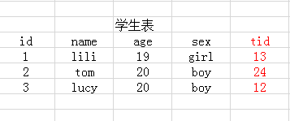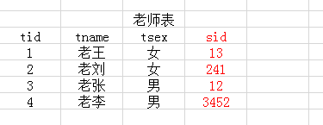

转换成：

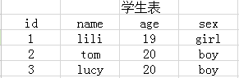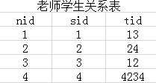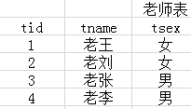

注意： 如果2个关系是多对多的关系，多对多的关系很难实现，一般会将多对多的关系转换成一对多的关系，便于程序操作

5】、E_R图：

我们要创建一种关系，首先用自然语言写出来，但是自然语言的叙述，很难体现关系和关系的关系——————》E-R图

实体关系图 - 设计数据库基本方法

模块设计-》自然语言（关系）-》E_R图 -》数据库语言

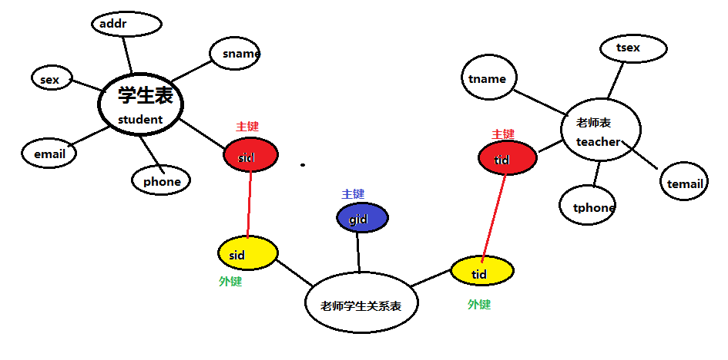
实体：在E_R图中实体指的是关系数据库中的一个单独关系

主键：指的是一个关系中能够唯一的标识该记录的属性
外键：指的是某一个关系中某个属性值来源于其他关系

学生=｛学生编号-主键，学生姓名，学生地址，学生年龄 电话 性别｝

老师=｛老师编号-主键，老师姓名，老师地址，性别｝

成绩=｛成绩编号-主键，成绩，科目，老师编号-老师表，学生编号-学生表｝

成绩表 ： 学号 姓名 性别 年龄 地区

6】、Mysql数据库 - 服务器链接

1、mysql的默认端口 -3306
2、开启和关闭mysql数据库服务
①、控制面板->服务->mysql->中开启关闭
②、开启关闭命令
C:\Users\mqw>net start mysql
MySQL 服务正在启动
MySQL 服务已经启动成功。
C:\Users\mqw>net stop mysql
MySQL 服务正在停止..
MySQL 服务已成功停止。
3、进入Mysql控制器
C:\Users\mqw>mysql -u root -p
Enter password: ****** 123456

4、退出服务器
mysql> exit 或者 quit \q
Bye

7】、忘记密码，找回密码

1、停止mysql服务
net stop mysql
注意：服务的开关必须在控制器以外
2、mysqld --skip-grant-table
或者mysqld-nt --skip-grant-table
130627 16:55:57 [Warning] '--default-character-set' is deprecated and will be removed in a future release. Please use '--character-set-server' instead.
可以看到下面有一个光标在闪烁
3、上一个窗口不关，重新打开一个cmd窗口
4、输入mysql -u root -p 直接回车，无需输入密码
5、update mysql.user set password=password("newpwd") where host='localhost' and user ='root';
7、exit，并关闭2个cmd窗口
8、资源管理器kill进程mysqld/mysql-nt(不是mysql.exe)
9、net start mysql
10、mysql -u root -p 用新密码登录

8】、数据库操作
;结束语句
查看数据库列表：
show databases; 注意：这是是databases,复数形式有S
+--------------------+
| Database |
+--------------------+
| information_schema |
| mysql |
| test |
+--------------------+
创建数据库:
create database 数据库名;
mysql> create database thinkshop;
Query OK, 1 row affected (0.00 sec)
删除数据库：
drop database 数据库名;
使用数据库：
use 数据库名
mysql> use xincai
Database changed

使用的数据库的变更，没有退出的概念，直接use想用的库名就行了

9】、表的操作
查看数据库中的表格 show tables;
1、表的创建：
uid sname age addr
用户表={编号,姓名，年龄，地址}

create table 表名( 字段名 类型(长度) 字段约束1 字段约束2 字段约束3,
字段名 类型(长度) 字段约束,
字段名 类型(长度) 字段约束,

...
)engine=innodb default charset=utf8; 表约束

mysql> create table user2(uid int(6) not null auto_increment primary key,
uname varchar(10) not null,
age int(3),
addr varchar(100) not null
)engine innodb default charset=utf8;

老师=｛老师编号-主键，老师姓名，老师地址，性别｝

eg:
表名:

1、不能以数字当表名 123
表名必须有意义 think_user | student_Member
yonghong products xc_products

2、表名不能使用关键字 table create database use

3、表名不能与当前数据库其他表名重复

4、表前缀（可以不写） tk_stu_info

字段名:
1、不能以数字当字段名，必须有意义 name address tel
2、字段名不能使用关键字，（字段前缀 user->uid|u_id marks->mid|m_id）
3、表中的字段名不能重复

数值类型:
int: 数值类型
smallint -127 - 128
int -2^31 - +2^31-1
bigint //手机号码 11

字符型:
char:设置的字段长度比较准确
char(15) abc00000000000

varchar：可变长字符类型 varchar(15)
存储姓名：张三 欧阳傻傻 杨二车娜姆

text:文本类型 个人简介|文章内容 text()
注意：不需要设置字符长度
日期型：
date: 2010-10-10 date()
datetime: 2010-10-10 12:12:12 datetime()
注意：不需要设置字符长度

float|double:浮点型 带小数点 3.141

float(4,2) 数据长度是四位，小数点2位
float(6,3)

binary:二进制 011011011111000 (数值|图片)

长度: 数据库里面的长度就是指长度 不区分汉字英文数字

navicat 你 = 1 = a 长度相等
Php 你 = 1 = a 长度相等
cmd 你 = 2 (GBK)

date datetime text 都不需要设置长度
float(总长度，小数位数);
varchar(长度)
int(长度)

user_info
uid int(10) not null auto increment
uname varchar(16) not null
phone bigint(11) null
height float(3,2) null
zctime datetime not null
intro text not null default “hello ”

字段约束(属性):
1、not null|null:是否为空
create table student(uid int(4) not null auto_increment primary key)
指的是
null
"null":字段值是四个字符:null
"" :字符串里面为空
注意:设置字段时一般不设置为null;

2、auto_increment:字段中的值自增(自动增,每次加1)

注意:一个表中一般自增只有一个,类型是整型;
pid int(2) auto_increment

3、default 值:给某个字段设置默认值（如果字段值填充的时候没有填充，都是显示默认值)（字段类型为text时，无法设置defalut）
sex varchar(5) default "女"

4、primary key:
主键:唯一一个标示该记录唯一的字段;
要求:字段值不能重复;字段值不能为null;

Primary key not null auto_increment

Tea_info
Tid int(5) primary key not null auto increment
Tname varchar(200) not null
Sex varchar(5) not null default “girl”
Phone bigint(11) not null
Height float(3,2) not null
Worktime date not null
Intro text not null

表约束:用来限制(设置)整个表数据内容规则

多列主键:用两个字段和两个以上的字段来唯一的标示一条记录,这种组合叫做多列主键
primary key(字段名1,字段名2,....);

engine:数据库存储引擎(数据库在硬盘中的存储方式)

myisam:mysql不支持事务数据库默认的

innodb:支持事务，但是查询速度比myisam要慢些,存储数据的容量要大;

default charset=UTF8|gb2312|gbk：

存储到表中的数据编码;
utf8:（注意此处不是utf-8）

eg:
student
学生表={
学号sid int 6 主键(不为空，不重复,自增，主键)，
姓名sname varchar 8 不为空，
年龄 age int 2 默认值0
性别 sex 4 默认 女
地址 addr varchar 100 不为空
}使用innodb utf8

Create table student(
Sid int(6) primary key not null auto_increment,
Sname varchar(8) not null,
Age int(2) default 0,
Sex varchar(4) default ‘女’,
Addr varchar(100) not null
)engine = innodb default charset = utf8;

2、查看数据库中表:

show tables;

3、查看表的结构:
desc 表名; 描述一张表 查看表的结构
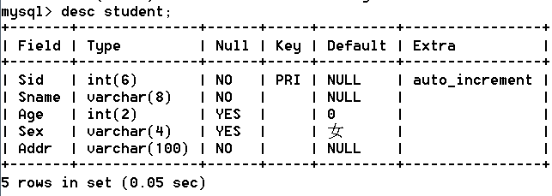

4、表名的更改:
rename table 原表名 to 新表名;

rename table student to students;
原表名 to 新表名

5、表结构修改:
(增加)（修改字段属性）
alter table 表名 add|drop|modify|change 信息
(删除) （修改字段）

1)增加表字段:
alter table 表名 add 字段名 类型(长度) 字段约束;

alter table userlist add sex varchar(4) default "保密"

2)删除字段:
alter table 表名 drop 字段名;
eg:
alter table students drop tel;

3)修改字段属性:(修改字段类型、字段长度、字段约束)

alter table 表名 modify 字段名 类型....

alter table 表名 modify 字段名 类型(长度) 字段约束

4)修改字段
alter table 表名 change 旧字段名 新字段名 新的字段类型;

alter table students change sname name varchar(1000);

注意：change和modify的区别：
modify只能改变字段类型和字段约束
change还可以改变字段名称，注意的是使用change的时候(原名称 新名称)不能省略（但是可以不变）

6、删除表：
drop table 表名;

10】记录的操作:

增删改查

select * from tabname;

1)记录添加: 只要不是数值都要加引号
1、一次插入一条记录:insert into 表
insert into 表名(字段列表) values(值列表);
eg:
1 tom 20 beijing
insert into custom (sid,cname,sex,addr,email) value(1,'tom','男','beijing','12312@qq.com');

注意：除了数字都要加引号
用select * from tablename查看；

2、一次插入多条记录
insert into 表名(字段列表) values(数据列表),(数据列表),(数据列表)...;

mysql> insert into student (cid,cname,sex,addr,tel) values(1,'tom','男','beijing','12312@qq.com'),
(2,'hs','nv','nj','123455');

3、导入数据
LOAD DATA INFILE 'data.txt' INTO TABLE tbname
txt文件:字段和字段之间以tab隔开，一行一条记录，不能随便乱打空格之类的字符;

mysql> LOAD DATA INFILE 'data.txt' INTO TABLE student;
ERROR 29 (HY000): File 'C:\ProgramData\MySQL\MySQL Server 5.1\Data\test\data.txt' not found (Errcode
: 2)

4、另一种插入方法：
insert into 表名 set 字段名=值,字段名=值.....;

insert into students set sname="鹗我红狗",address="很快就可",age=12;
2)记录修改
update 表名 set 字段名=值,字段=值 where sid=? && addr=””
where:用来筛选修改的记录是哪些记录
条件 字段名 = | > | < | >= |<= |!= | <> 值
!=和<>都是不等于;
注意:如果没有where条件，update修改的就是全部记录
update students set sid = 1000,sname = 'wangqiang' where sid = 100
3)记录删除
delete from 表名 where
注意:如果没有where, 清空表，但是表结构还在;如果有where条件代表的是删除某些记录

4)记录检索(查询):
检索表中所有记录时：
select * from 表名;
Eg:select * from student where sid=15;
如果查询的结果只是某些字段，可以直接写字段列表，如果全部查询，则写 *
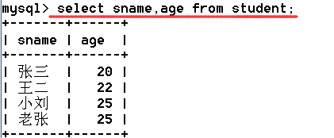

11】、查询记录：记录显示、记录搜索、记录查询、记录列表
格式:
select [all|distinct] *|字段列表|聚合函数字段列表
from 表名

/*
where 条件(=|>|<|>=|<=|!=|<>|in|between| |and|or||| &&||not in)
like
group by 字段列表 having 条件（分组的）
order by 字段 ASC|DESC,字段...
limit 起始记录,记录总数
*/

1】、筛选查询结果后的重复记录
select distinct addr from students;
all:将查询结果不去除重复的记录全部显示(默认不写)
distinct:将查询结果去除重复的记录;
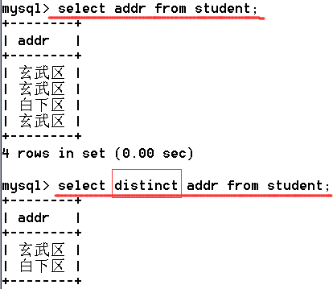

2】、筛选结果
where = > < != <= >= <> and(并且) or（或） || &&
between n and m(包含边界，相当于 >=n and <=m)
in(在某个范围之内) not in

1、查找所有年龄在20-24之间的学生的信息

’select * from student where age between 20 and 24;
‘select * from student where age>=20 && age <=24;
‘select * from student where age=20 || age = 21||age =
22||age=23||age = 24;
’select * from student where age in(20,21,22,23,24);

eg:查询名称为TOM，地址是美国 的学生的信息

select * from user where uname = 'tom' and addr='meiguo'

eg: 查询年龄大于19小于30的人的信息

eg:查询年龄是 19 、 25、 29、30，33，37，39，44，89，76，56的学生信息；
2种方法

模糊查询：如果只根据字符串中某些字符来查询结果集，那么就要使用模糊查询：

_表示任何一个字符 like”栖霞_”

%表示任何个任何字符

eg:
where name like "_电脑_":名称中3个字符，中间的是a

__a:名称中有3个字符，a在最后

_a%:名称中第二个字符是a

%a_:倒数第二个是a

%a%:只要含有a

eg:查询名称中含有a的学生信息
select * from tb where name like "%a%"

注意：一般情况下最好别将%放在最前面，执行效率低

分组:
group by 字段1,字段2... having 条件
聚合函数用来修饰字段，写在前面:
count():统计每个分组中的记录条数
sum()：统计每个分组中的记录和
max(): 统计每个分组中字段的最大的记录
min(): 统计每个分组中字段的最小的记录
avg(): 统计每个分组中字段值的总平均数

注意:分组的时候，二次筛选不要使用where，使用having
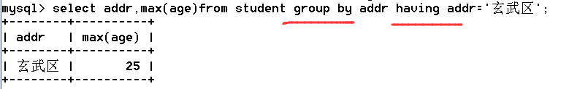
having 是在group by的基础上使用的，所以having的条件的字段名必须是group by想·否则

eg:统计每个地区学生的平均年龄
select addr,avg(age) from student group by addr;

大家看到平均年龄那一栏中显示的是avg(age)，很不方便，我们可以使用别名

字段别名：就是给字段取一个新名字，如果查询的字段可能重复或者字段名比较特殊
字段名 as “别名”
字段名 “别名” (as可以省略)
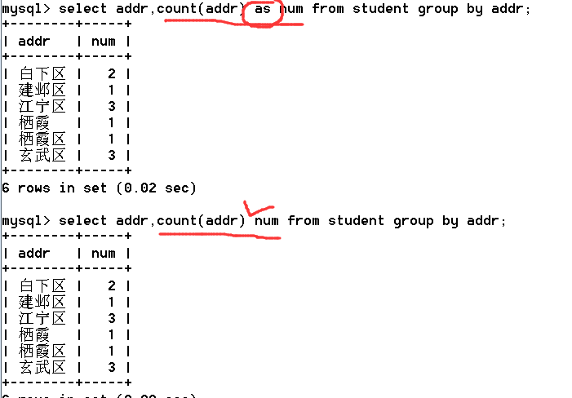

注意:聚合函数使用，是和group by一起使用的，并且"先分组后计算"

排序:
order by 字段1 [asc|desc],字段2 [asc|desc]...
asc:升序 (默认值)
desc:降序
首先以字段1进行排序，如果排序后，字段值1有重复的记录，那么再按照字段2排序
1 20 beijing
2 20 nanjing

9)记录条数筛选:
limit 起始下标,显示记录条数（数据库第一条记录下标为0）

eg：
limit 0,10 从第0记录取得数据，显示10条
limit 10 和上面相同
limit 10,10 从第11条取得数据，显示10条

eg:每页显示
select * from student limt 0,2; (分页的基本原理)
mysql> select * from student limit 0,2
+-----+---------+------+---------+
| sid | sname | age | addr |
+-----+---------+------+---------+
| 1 | tom | 30 | nanjing |
| 2 | haitong | 21 | xuzhou |
+-----+---------+------+---------+
2 rows in set (0.01 sec)

mysql> select * from student limit 2,2
+-----+-------+------+---------+
| sid | sname | age | addr |
+-----+-------+------+---------+
| 4 | jack | 25 | xuzhou |
| 5 | mqw | 23 | xuzhou
+-----+-------+------+---------+
2 rows in set (0.00 sec)

mysql> select * from student limit 4,2
+-----+---------+------+---------+
| sid | sname | age | addr |
+-----+---------+------+---------+
| 6 | dawei | 20 | suqian
| 7 | wangkai | 24 | huaian |
+-----+---------+------+---------+
2 rows in set (0.00 sec)

Eg:查询年龄玄武区年龄最大的人的信息
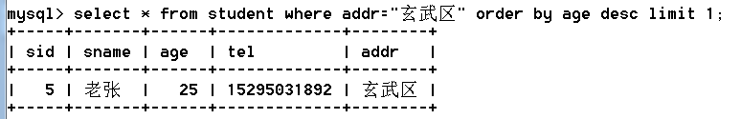

Marks
Mid int(5) not null primary key auto_increment
Sid int(5) not null
Mark smallint(3) not null

5)简单的多表操作:

多表连接操作:

如果查询的结果字段，来源多个表，那么这样的操作就叫做多表连接操作(多表查询)

select [all|distinct] *|字段列表|聚合函数

from 表1,表2,......

where 表1=表2 and 条件(=|>|<|>=|<=|!=|<>|in|between|like|and|or|)
group by 字段列表 having 条件
order by 字段 ASC|DESC,字段...
limit 起始记录,记录总数

注意：
多表查询的时候，查询的字段名，如果出现多张表中，那么
该字段 必须以"表名.字段名"的形式来写
ambiguous:模糊不清的

检索学生的基本信息和考试成绩?
表名.字段:区别查询的字段在多个表中存在的情况
select students.sid,sname,ages,addr,marks
from students,marks
where students.sid = marks.sid and sname='tom';

当你需要查询的字段（属性）两张表中都有的时候，需要用表名.字段名

select */(具体的字段) from 00000000000000000000表1,表2 where 表1.公有字段 = 表2的公有字段;

*：两张表中所有的信息
具体的字段：字段名在两张表中都出现的时候，需要用表前缀表明是哪一张表中的字段

eg:
检索出学生的学号、姓名，年龄和成绩，并按照成绩的降序，年龄的升序进行排列?

mysql> select marks.mid,student.sname,student.age,marks.mark from student,marks where student.sid =marks.sid order by marks.mark asc,student.age desc;

eg:查找学生姓名和对应的成绩 讲成绩升序排列

查找南京地区的学生的平均成绩
查找男生中的最低分

查找beijing成绩最高的学生的信息

12】、数据库的备份和恢复

注意：数据库的备份和恢复操作是在CMD模式下操作，需要先开启数据库服务(net start mysql)不需要进入进入数据库（mysql -u root -p）

1、数据库的备份

mysqldump -uroot -p523523 product >F:\111.txt

C:\Users\mqw>net stop mysql
MySQL 服务正在停止...
MySQL 服务已成功停止。

C:\Users\mqw>mysqldump -uroot -p523523 thinkshop > F:\111.txt
mysqldump: Got error: 2003: Can't connect to MySQL server on 'localhost' (10061) when trying to conn
ect

C:\Users\mqw>net start mysql
MySQL 服务正在启动 .
MySQL 服务已经启动成功。

C:\Users\mqw>mysqldump -uroot -p523523 thinkshop >F:\111.txt

C:\Users\mqw>

2、数据库的恢复

命令：mysql -uroot -p523523 text<F:\111.txt

注意：在恢复数据库之前一定要有一个待恢复的数据库
恢复的操作也是直接在CMD模式下操作 （未进入数据库中但是打开了数据库的服务net start mysql）

待恢复的数据库的名称自定

1、新建一张表 car
实现购物车中体现的 多表查询
实现多表查询的分组，排序，多条件查询

2、备份xcsc 导入到thinkshop

3、熟记操作表记录的命令

4、购物车的流程图

